
PAESTUM
Immagine  Image | Descrizione  Description | Codice  Code | Peso Kg  Weight Kg | Dimensioni cm  Dimension cm | Materiale  Material | Quantità  Quantity
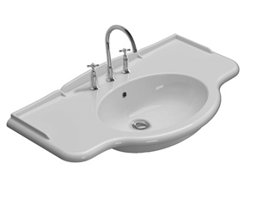 | Lavabo PAESTUM 110.60  Lavabo 110.60 cm.  Installazione sospesa, su gambe in ceramica o per mobile. Completo di fissaggi.  Basin PAESTUM 110.60  Basin 110 60 cm.  Wall-hung, on ceramic legs installation or on piece of furniture. Fixing kit included. | PA022BI  PA022BI | 35 | 110x60x27 | Fire Clay
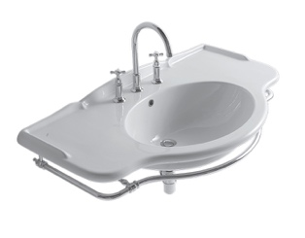 | Portasciugamani cromato  Portasciugamani in ottone cromato.  Towel rail  Brass chromium-plated towel rail. | PAPC22  PAPC22 | 2,2
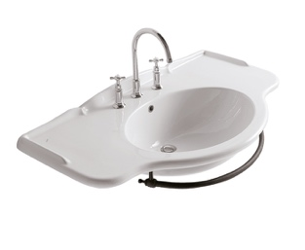 | Portasciugamani metallo anticato  Porta asciugamani in metallo anticato  Towel rail  Old-looking metal towel rail | PA094  PA094 | 4,5
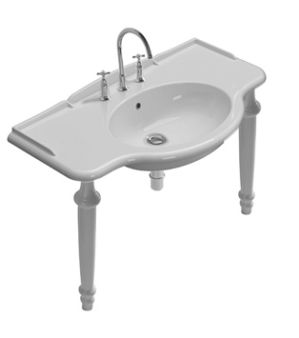 | Gamba PAESTUM  Gamba in ceramica per lavabi PA022BI o PA056BI.  Ceramic leg PAESTUM  Ceramic leg for basin PA022BI or PA056BI. | PA075BI  PA075BI | 9 | 81x12x14 | Fire Clay
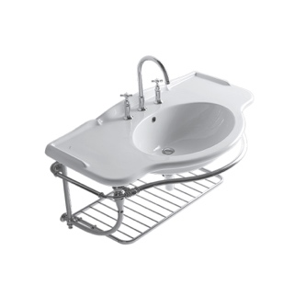 | Struttura sospesa PAESTUM  Struttura sospesa 108.62 cm. in ottone cromato per lavabo PA022BI  Wall-hung structure PAESTUM  Brass chromium-plated wall-hung structure 108.62 cm. for basin PA022BI | PASC22  PASC22 | 11 | 108x62x47
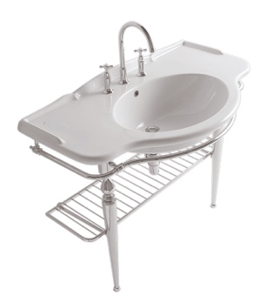 | Struttura a terra PAESTUM  Struttura a terra 105.59 cm. in ottone cromato per lavabo PA022BI  Floor mounted structure PAESTUM  Brass chromium-plated floor-mounted structure 108.62 cm. for basin PA022BI | PATC22  PATC22 | 13 | 105x59x83
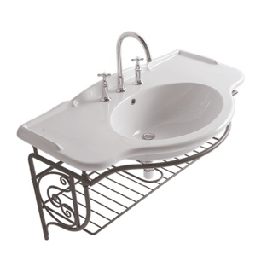 | Struttura sospesa PAESTUM  Struttura sospesa in metallo anticato 103.61 cm per lavabo PA022BI  Wall-hung structure PAESTUM  Old-looking metal wall-hung structure 103.61 cm for basin PA022BI | PA037  PA037 | 9 | 103x61x56
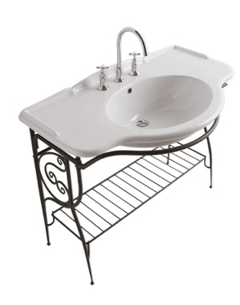 | Struttura a terra PAESTUM  Struttura a terra in metallo anticato 103.61 cm per lavabo PA022BI  Floor mounted structure PAESTUM  Floor mounted old-looking metal structure 103.61 cm for basin PA022BI | PA036  PA036 | 9 | 103x61x81
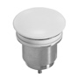 | Piletta in ceramica Up&Down  Piletta up & down con tappo in ceramica  Push open valve drain  Push open valve drain with ceramic top | FI012BI  FI012BI | 0,5
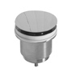 | Piletta cromata Up&Down  Piletta up & down con tappo cromato  Push open valve drain  Push open chromed valve drain | FI012CR  FI012CR | 0,5
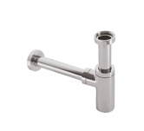 | Sifone tondo  Sifone tondo in ottone cromato da 1” 1/4.  Siphon  Chromium-plated siphon round shape 1”1/4 | RA051CR  RA051CR | 0,5
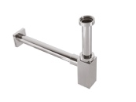 | Sifone quadro  Sifone quadro in ottone cromato da 1” 1/4.  Siphon  Chromium-plated siphon, square shape 1”1/4 | SF051CR  SF051CR | 0,5
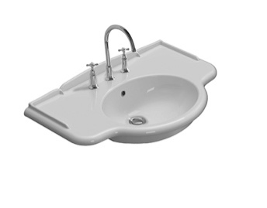 | Lavabo PAESTUM 90.56  Lavabo 90.56 cm.  Installazione sospesa, su  gambe in ceramica o su mobile. Completo di fissaggi.  Basin PAESTUM 90.56  Basin 90.56 cm.  Wall-hung, on ceramic legs or on piece of furniture  installation. Fixing kit included. | PA056BI  PA056BI | 26 | 90x56x27 | Fire Clay
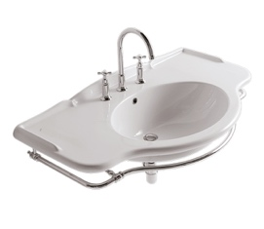 | Portasciugamani cromato  Portasciugamani in ottone cromato.  Towel rail  Brass chromium-plated towel rail. | PAPC56  PAPC56 | 2,2
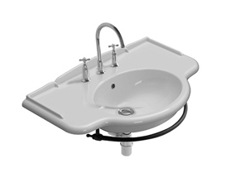 | Portasciugamani metallo anticato  Porta asciugamani in metallo anticato  Towel rail  Old-looking metal towel rail | PA096  PA096 | 4,5
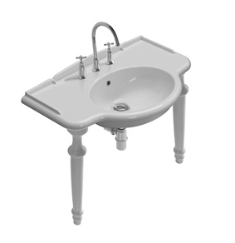 | Gamba PAESTUM  Gamba in ceramica per lavabi PA022BI o PA056BI.  Ceramic leg PAESTUM  Ceramic leg for basin PA022BI or PA056BI. | PA075BI  PA075BI | 9 | 81x12x14 | Fire Clay
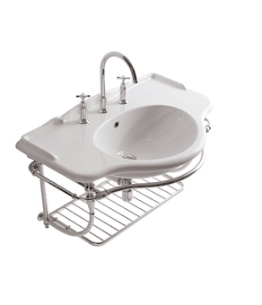 | Struttura sospesa PAESTUM  Struttura sospesa 88.56 cm. in ottone cromato per lavabo PA056BI  Wall-hung structure PAESTUM  Brass chromium-plated wall-hung structure 88.56 cm. for basin PA056BI | PASC56  PASC56 | 9 | 88x56x46
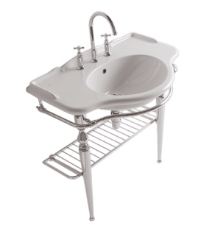 | Struttura a terra PAESTUM  Struttura a terra 85.56 cm. in ottone cromato per lavabo PA056BI  Floor mounted structure PAESTUM  Brass chromium-plated floor-mounted structure 85.56 cm. for basin PA056BI | PATC56  PATC56 | 12,5 | 85x56x83
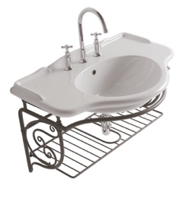 | Struttura sospesa PAESTUM  Struttura sospesa in metallo anticato 85.54 cm per lavabo PA056BI  Wall-hung structure PAESTUM  Old-looking metal wall-hung structure 85.54 cm for basin PA056BI | PA067  PA067 | 7 | 85x54x47
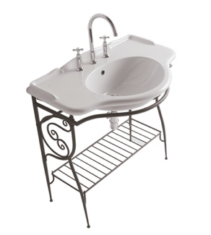 | Struttura a terra PAESTUM  Struttura a terra in metallo anticato 85.55 cm per lavabo PA056BI  Floor mounted structure PAESTUM  Floor mounted old-looking metal structure 85.55 cm for basin PA056BI | PA072  PA072 | 8 | 85x55x81
 | Piletta in ceramica Up&Down  Piletta up & down con tappo in ceramica  Push open valve drain  Push open valve drain with ceramic top | FI012BI  FI012BI | 0,5
 | Piletta cromata Up&Down  Piletta up & down con tappo cromato  Push open valve drain  Push open chromed valve drain | FI012CR  FI012CR | 0,5
 | Sifone tondo  Sifone tondo in ottone cromato da 1” 1/4.  Siphon  Chromium-plated siphon round shape 1”1/4 | RA051CR  RA051CR | 0,5
 | Sifone quadro  Sifone quadro in ottone cromato da 1” 1/4.  Siphon  Chromium-plated siphon, square shape 1”1/4 | SF051CR  SF051CR | 0,5
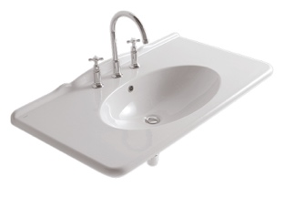 | Lavabo PAESTUM 100.55  Lavabo 100.55 cm.  Installazione sospesa o su mobile. Completo di fissaggi.  Basin PAESTUM 100.55  Basin 100.55 cm.  Wall-hung or on piece of furniture installation.  Fixing kit included. | PA023BI  PA023BI | 29 | 100x55x20 | Fire Clay
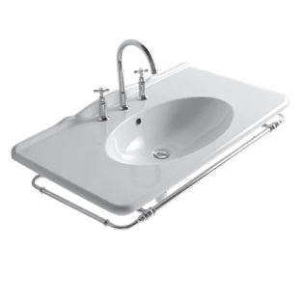 | Portasciugamani cromato  Portasciugamani in ottone cromato.  Towel rail  Brass chromium-plated towel rail. | PAPC23  PAPC23 | 2
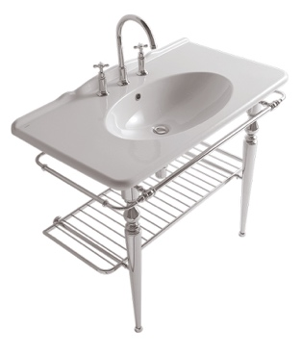 | Struttura a terra PAESTUM  Struttura a terra 100.53 cm. in ottone cromato per lavabo PA023BI  Floor mounted structure PAESTUM  Brass chromium-plated floor-mounted structure 100.53 cm. for basin PA023BI | PATC23 | 12 | 100x53x82
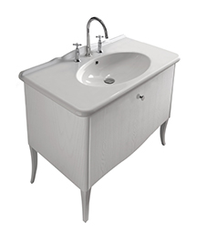 | Base a terra PAESTUM 93.51  Base a terra 93.51 cm per lavabo PA023BI. 1 cassetto  Floor mounted base PAESTUM 93.51  Floor mounted base 93.51 for basin PA023BI. 1 drawer | PS100FO  PS100FA  PS100CA  PS100ME  PS100CT  PS100CL  PS100RN  PS100RB | 36,7 | 93x51 h84
 | Piletta in ceramica Up&Down  Piletta up & down con tappo in ceramica  Push open valve drain  Push open valve drain with ceramic top | FI012BI  FI012BI | 0,5
 | Piletta cromata Up&Down  Piletta up & down con tappo cromato  Push open valve drain  Push open chromed valve drain | FI012CR  FI012CR | 0,5
 | Sifone tondo  Sifone tondo in ottone cromato da 1” 1/4.  Siphon  Chromium-plated siphon round shape 1”1/4 | RA051CR  RA051CR | 0,5
 | Sifone quadro  Sifone quadro in ottone cromato da 1” 1/4.  Siphon  Chromium-plated siphon, square shape 1”1/4 | SF051CR  SF051CR | 0,5
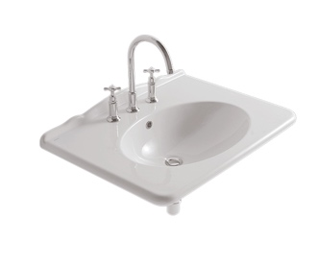 | Lavabo PAESTUM 75.55  Lavabo 75.55 cm.  Installazione sospesa o su mobile. Completo di fissaggi.  Basin PAESTUM 75.55  Basin 75.55 cm. Wall-hung or on base installation.  Fixing kit included. | PA028BI  PA028BI | 22 | 75x55x20 | Fire Clay
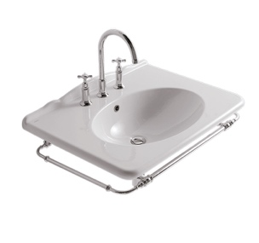 | Portasciugamani cromato  Portasciugamani in ottone cromato.  Towel rail  Brass chromium-plated towel rail. | PAPC28 | 2
 | Struttura a terra PAESTUM  Struttura a terra 79.53 cm. in ottone cromato per lavabo PA028BI  Floor mounted structure PAESTUM  Brass chromium-plated floor-mounted structure 79.53 cm. for basin PA028BI | PATC28 | 32 | 79x53x82
 | Piletta in ceramica Up&Down  Piletta up & down con tappo in ceramica  Push open valve drain  Push open valve drain with ceramic top | FI012BI  FI012BI | 0,5
 | Piletta cromata Up&Down  Piletta up & down con tappo cromato  Push open valve drain  Push open chromed valve drain | FI012CR  FI012CR | 0,5
 | Sifone tondo  Sifone tondo in ottone cromato da 1” 1/4.  Siphon  Chromium-plated siphon round shape 1”1/4 | RA051CR  RA051CR | 0,5
 | Sifone quadro  Sifone quadro in ottone cromato da 1” 1/4.  Siphon  Chromium-plated siphon, square shape 1”1/4 | SF051CR  SF051CR | 0,5
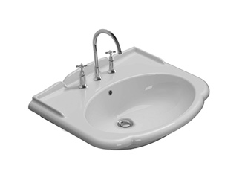 | Lavabo PAESTUM 71.58  Lavabo 71.58 cm.  Installazione sospesa, su colonna a terra o per mobile. Completo di fissaggi.  Basin PAESTUM 71.58  Basin 71.58 cm. Wall-hung, on pedestal installation  or on piece of furniture. Fixing kit included. | PA006BI  PA006BI | 24 | 71x58x22 | Vitreous China
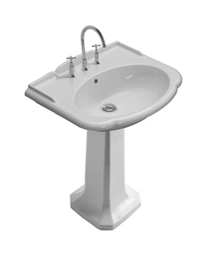 | Colonna a terra PAESTUM  Colonna a terra in ceramica, per lavabi PA006BI e PA057BI  Floor mounted pedestal PAESTUM  Floor mounted ceramic pedestal, for basins PA006BI and PA057BI | PA005BI  PA005BI | 13 | 65x34x34 | Vitreous China
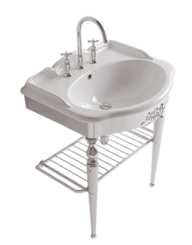 | Struttura a terra PAESTUM  Struttura a terra 65.56 cm. in ottone cromato per lavabo PA006BI  Floor mounted structure PAESTUM  Brass chromium-plated floor-mounted structure 65.56 cm. for basin PA006BI | PATC06  PATC06 | 14,5 | 65x56x82
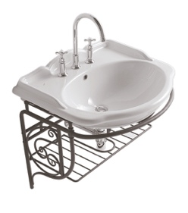 | Struttura sospesa PAESTUM  Struttura sospesa in metallo anticato 69.57 cm per lavabo PA006BI  Wall-hung structure PAESTUM  Old-looking metal wall-hung structure 69.57 cm for basin PA006BI | PA035  PA035 | 6 | 69x57x56
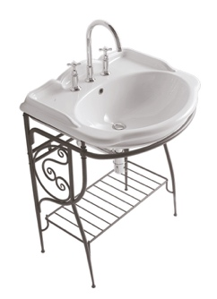 | Struttura a terra PAESTUM  Struttura a terra in metallo anticato 69.56 cm per lavabo PA006BI  Floor mounted structure PAESTUM  Floor mounted old-looking metal structure 69.56 cm for basin PA006BI | PA034  PA034 | 8 | 69x56x81
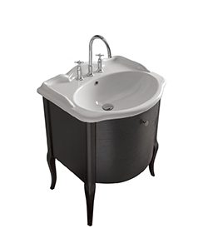 | Base a terra PAESTUM 69.56  Base a terra 69.56 cm per lavabo PA006BI.  1 cassetto  Floor mounted base PAESTUM 69.56  Floor mounted base 69.56 for basin PA006BI.  1 drawer | PS071FO  PS071FA  PS071CA  PS071ME  PS071CT  PS071CL  PS071RN  PS071RB | 8 | 69x56x81
 | Piletta in ceramica Up&Down  Piletta up & down con tappo in ceramica  Push open valve drain  Push open valve drain with ceramic top | FI012BI  FI012BI | 0,5
 | Piletta cromata Up&Down  Piletta up & down con tappo cromato  Push open valve drain  Push open chromed valve drain | FI012CR  FI012CR | 0,5
 | Sifone tondo  Sifone tondo in ottone cromato da 1” 1/4.  Siphon  Chromium-plated siphon round shape 1”1/4 | RA051CR  RA051CR | 0,5
 | Sifone quadro  Sifone quadro in ottone cromato da 1” 1/4.  Siphon  Chromium-plated siphon, square shape 1”1/4 | SF051CR  SF051CR | 0,5
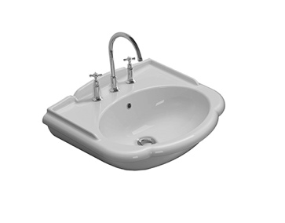 | Lavabo PAESTUM 62.54  Lavabo 62.54 cm.  Installazione sospesa o su  Colonna a terra. Completo di fissaggi.  Basin PAESTUM 62.54  Basin 62.54 cm. Wall-hung or on pedestal installation.  Fixing kit included. | PA057BI  PA057BI | 19 | 62x54x22 | Vitreous China
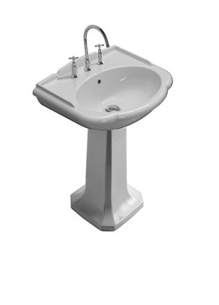 | Colonna a terra PAESTUM  Colonna a terra in ceramica, per lavabi PA006BI e PA057BI  Floor mounted pedestal PAESTUM  Floor mounted ceramic pedestal, for basins PA006BI and PA057BI | PA005BI  PA005BI | 13 | 65x34x34 | Vitreous China
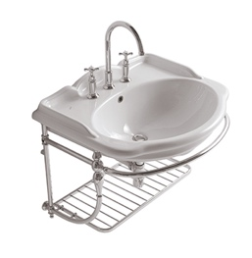 | Struttura sospesa PAESTUM  Struttura sospesa 59.52 cm. in ottone cromato per lavabo PA057BI  Wall-hung structure PAESTUM  Brass chromium-plated wall-hung structure 59.52 cm. for basin PA057BI | PASC57  PASC57 | 8 | 59x52x48
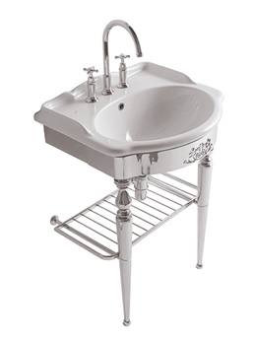 | Struttura a terra PAESTUM  Struttura a terra 57.52 cm. in ottone cromato per lavabo PA057BI  Floor mounted structure PAESTUM  Brass chromium-plated floor-mounted structure 57.52 cm. for basin PA057BI | PATC57  PATC57 | 13 | 57x52x82
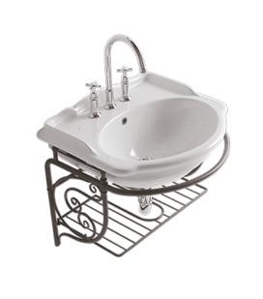 | Struttura sospesa PAESTUM  Struttura sospesa in metallo anticato 61.54 cm per lavabo PA057BI  Wall-hung structure PAESTUM  Old-looking metal wall-hung structure 61.54 cm for basin PA057BI | PA128  PA128 | 6 | 61x54x47
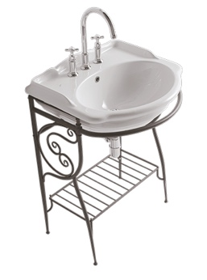 | Struttura a terra PAESTUM  Struttura a terra in metallo anticato 61.54 cm per lavabo PA057BI  Floor mounted structure PAESTUM  Floor mounted old-looking metal structure 61.54 cm for basin PA057BI | PA127  PA127 | 7 | 61x54x81
 | Piletta in ceramica Up&Down  Piletta up & down con tappo in ceramica  Push open valve drain  Push open valve drain with ceramic top | FI012BI  FI012BI | 0,5
 | Piletta cromata Up&Down  Piletta up & down con tappo cromato  Push open valve drain  Push open chromed valve drain | FI012CR  FI012CR | 0,5
 | Sifone tondo  Sifone tondo in ottone cromato da 1” 1/4.  Siphon  Chromium-plated siphon round shape 1”1/4 | RA051CR  RA051CR | 0,5
 | Sifone quadro  Sifone quadro in ottone cromato da 1” 1/4.  Siphon  Chromium-plated siphon, square shape 1”1/4 | SF051CR  SF051CR | 0,5
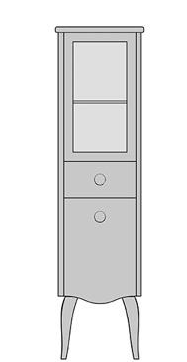 | Mobile a colonna PAESTUM  Colonna a terra con 2 ante ed 1 cassetto. Apertura anta DX  Floor mounted cabinet PAESTUM  Floor mounted cabinet with 2 doors and 1 drawer. RH door opening | PS38DFO  PS38DFA  PS38DCA  PS38DME  PS38DCT  PS38DCL  PS38DRN  PS38DRB | 46,5 | 48x34,5 h177
 | Mobile a colonna PAESTUM  Colonna a terra con 2 ante ed 1 cassetto. Apertura anta SX  Floor mounted cabinet PAESTUM  Floor mounted cabinet with 2 doors and 1 drawer. LF door opening | PS38SFO  PS38SFA  PS38SCA  PS38SME  PS38SCT  PS38SCL  PS38SRN  PS38SRB | 46,5 | 48x34,5 h177
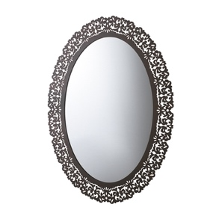 | Specchio PAESTUM 95.71  Specchio 95.71 cm. con cornice in metallo, finitura metallo anticato  Mirror PAESTUM 95.71  Mirror 95.71 cm. with metal frame, old-looking metal finish | PASR38  PASR38 | 6,3 | 95x71
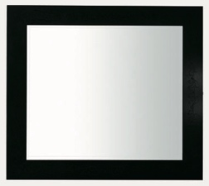 | Specchio PAESTUM 100.90  Specchiera 100.90 cm  Mirror PAESTUM 100.90  Mirror 100.90 cm | PS101FO  PS101FA  PS101CA  PS101ME  PS101CT  PS101CL  PS101RN  PS101RB | 16 | 100x90
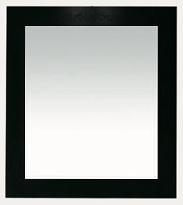 | Specchio PAESTUM 70.90  Specchiera 70.90 cm  Mirror PAESTUM 70.90  Mirror 70.90 cm | PS072FO  PS072FA  PS072CA  PS072ME  PS072CT  PS072CL  PS072RN  PS072RB | 11 | 70x90
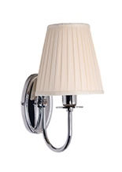 | Applique PAESTUM  Applique 15.19,7 cm. a parete, finitura cromo. Classe energetica D+  Wall lamp PAESTUM  Wall lamp 15.19,7 cm. chromium-plated finish. Energy efficiency class D+ | PS050CR  PS050CR | 0,49 | 15x19,7 h27,6
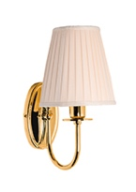 | Applique PAESTUM  Applique 15.19,7 cm. a parete, finitura oro. Classe energetica D+  Wall lamp PAESTUM  Wall lamp 15.19,7 cm. gold finish. Energy efficiency class D+ | PS050CR  PS050CR | 0,49 | 15x19,7 h27,6
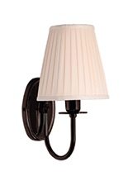 | Applique PAESTUM  Applique 15.19,7 cm. a parete, finitura metallo anticato. Classe energetica D+  Wall lamp PAESTUM  Wall lamp 15.19,7 cm. old-looking metal finish. Energy efficiency class D+ | PS050CR  PS050CR | 0,49 | 15x19,7 h27,6
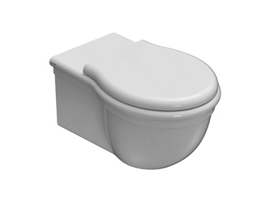 | Vaso sospeso PAESTUM 57.38  Vaso sospeso 57.38 cm.  Scarico medio < 3 Lt.  Wall-hung WC PAESTUM 57.38  Wall-hung pan 57.38 cm. Average drain < 3 Lt. | PAS03BI  PAS03BI | 21 | 57x38 h35 | Vitreous China
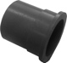 | Riduttore flusso di scarico  Riduttore flusso di scarico.  Flow Reductor  Flow Reductor | VA132  VA132
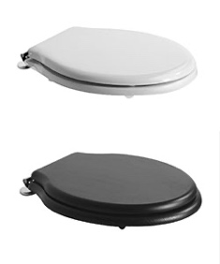 | Coprivaso  Coprivaso in duroplast con chiusura tradizionale | PA020  PS19RN  PS19RB  PS21RN  PS21RB  PS23RN  PS23RB | 3  3  3  3 |  | Duroplast  Legno  Legno  Legno
 | Coprivaso soft-close  Coprivaso in duroplast con chiusura rallentata  Soft-close seat-cover  Duroplast seat-cover with soft-closing system | PA029  PS20RN  PS20RB  PS22RN  PS22RB  PS24RN  PS24RB | 3  3  3  3 |  | Duroplast  Legno  Legno  Legno
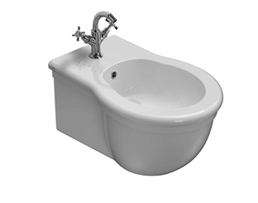 | Bidet sospeso PAESTUM 57.38  Bidet sospeso 57.38 cm.  Completo di fissaggi  Wall-hung bidet PAESTUM 57.38  Wall-hung bidet 57.38 cm. Fixing kit included | PAS10BI  PAS10BI | 19 | 57x38 h28 | Vitreous China
 | Piletta in ceramica Up&Down  Piletta up & down con tappo in ceramica  Push open valve drain  Push open valve drain with ceramic top | FI012BI  FI012BI | 0,5
 | Piletta cromata Up&Down  Piletta up & down con tappo cromato  Push open valve drain  Push open chromed valve drain | FI012CR  FI012CR | 0,5
 | Staffa di fissaggio  Staffa di fissaggio a “L”  Fixing brackets  Fixing brackets for W/H sanitary | FI002  FI002 | 2,5
 | Protezione  Protezione antiurto e acustica.  Protection  Acoustic and crash protection. | PU001  PU001 | 0,2
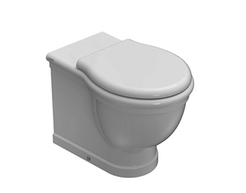 | Vaso a terra PAESTUM 57.38  Vaso a terra 57.38 cm.  Installazione filo parete. Scarico medio < 3 Lt.  Completo di fissaggi.  Floor mounted WC PAESTUM 57.38  Floor mounted WC 57.38 cm. Back to wall installation. Average drain < 3 Lt.  Fixing kit included | PA025BI  PA025BI | 24 | 57x38x41 | Vitreous China
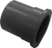 | Riduttore flusso di scarico  Riduttore flusso di scarico.  Flow Reductor  Flow Reductor | VA079  VA079
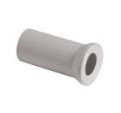 | Raccordo a parete  Raccordo per scarico a parete cm. 35  Pipe  Pipe for wall drain 35 cm | VA076  VA076 | 0,3 | Ø11
 | Coprivaso  Coprivaso in duroplast con chiusura tradizionale | PA020  PS19RN  PS19RB  PS21RN  PS21RB  PS23RN  PS23RB | 3  3  3  3 |  | Duroplast  Legno  Legno  Legno
 | Coprivaso soft-close  Coprivaso in duroplast con chiusura rallentata  Soft-close seat-cover  Duroplast seat-cover with soft-closing system | PA029  PS20RN  PS20RB  PS22RN  PS22RB  PS24RN  PS24RB | 3  3  3  3 |  | Duroplast  Legno  Legno  Legno
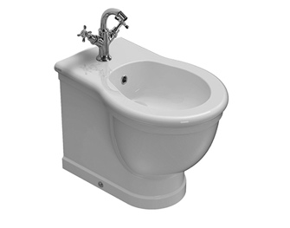 | Bidet a terra monoforo PAESTUM 57.38  Bidet a terra monoforo 57.38 cm. Installazione filo parete.  Completo di fissaggi.  Floor mounted bidet PAESTUM 57.38  Floor mounted bidet one tap hole 57.38 cm. Back to wall installation. Fixing kit included. | PA026BI  PA026BI | 20 | 57x38x41 | Vitreous China
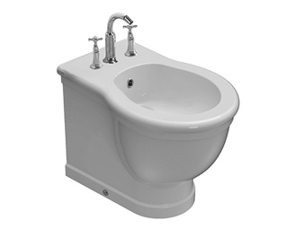 | Bidet a terra tre fori PAESTUM 57.38  Bidet a terra 3 fori 57.38 cm. Installazione filo parete.  Completo di fissaggi.  Floor mounted bidet 3 tap holes PAESTUM 57.38  Floor mounted bidet 3 tap holes 57.38 cm. Back to wall installation. Fixing kit included. | PA027BI  PA027BI | 20 | 57x38x41 | Vitreous China
 | Piletta in ceramica Up&Down  Piletta up & down con tappo in ceramica  Push open valve drain  Push open valve drain with ceramic top | FI012BI  FI012BI | 0,5
 | Piletta cromata Up&Down  Piletta up & down con tappo cromato  Push open valve drain  Push open chromed valve drain | FI012CR  FI012CR | 0,5
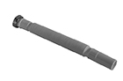 | Sifone  Sifone installazione facilitata  Siphon  Easy installation siphon. | FI016  FI016 | 0,5
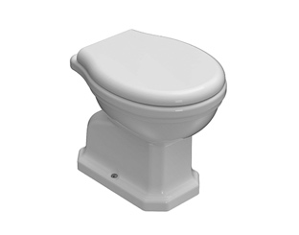 | Vaso a terra scarico pavimento PAESTUM 57.37  Vaso a terra scarico a pavimento 57.37 cm.  Installazione distanziata da parete. Scarico medio < 3 Lt.  Completo di fissaggi.  Floor mounted WC PAESTUM 57.37  Floor mounted pan with floor drain 57.37 cm. Wall spaced installation. Average drain < 3 Lt. Fixing kit included. | PA001BI  PA001BI | 20 | 57x37x40 | Vitreous China
 | Vaso a terra scarico parete PAESTUM 57.37  Vaso a terra scarico a parete 57.37 cm. Installazione distanziata da parete. Scarico < 3 Lt. Completo di fissaggi.  Floor mounted WC wall drain PAESTUM 57.37  Floor mounted pan with wall drain 57.37 cm. Wall spaced installation. Average drain < 3 Lt. Fixing kit included. | PA002BI  PA002BI | 20 | 57x37x40 | Vitreous China
 | Coprivaso  Coprivaso in duroplast con chiusura tradizionale | PA019  PA021  PA138  PA109  PA139  PA147  PA140  PS19RN  PS19RB  PS21RN  PS21RB  PS23RN  PS23RB | 3  3  3  3  3  3  3  3  3  3 |  | Duroplast  Poliestere  Poliestere  Poliestere  Poliestere  Poliestere  Poliestere  Legno  Legno  Legno
 | Coprivaso soft-close  Coprivaso in duroplast con chiusura rallentata  Soft-close seat-cover  Duroplast seat-cover with soft-closing system | PS20RN  PS20RB  PS22RN  PS22RB  PS24RN  PS24RB | 3  3  3 |  | Legno  Legno  Legno
 | Raccordo a parete  Raccordo per scarico a parete cm. 35  Pipe  Pipe for wall drain 35 cm | VA076  VA076 | 0,3 | Ø 11
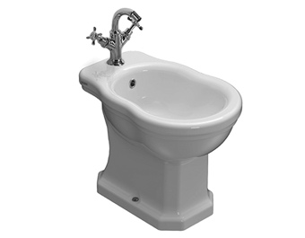 | Bidet a terra monoforo PAESTUM 57.37  Bidet a terra monoforo 57.37 cm. Installazione distanziata da parete. Completo di fissaggi.  Floor mounted bidet one tap hole PAESTUM 57.37  Floor mounted bidet one tap hole 57.37 cm. Wall spaced installation.  Fixing kit included. | PA009BI  PA009BI | 17 | 57x37x40 | Vitreous China
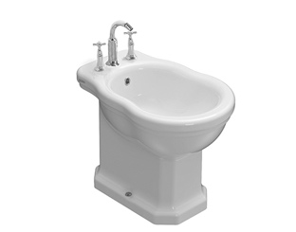 | Bidet a terra tre fori PAESTUM 57.37  Bidet a terra 3 fori 57.37 cm. Installazione distanziata da parete. Completo di fissaggi.  Floor mounted bidet 3 tap holes PAESTUM 57.37  Floor mounted bidet 3 tap holes 57.37 cm. Wall spaced installation.  Fixing kit included. | PA060BI  PA060BI | 17 | 57x37x40 | Vitreous China
 | Piletta in ceramica Up&Down  Piletta up & down con tappo in ceramica  Push open valve drain  Push open valve drain with ceramic top | FI012BI  FI012BI | 0,5
 | Piletta cromata Up&Down  Piletta up & down con tappo cromato  Push open valve drain  Push open chromed valve drain | FI012CR  FI012CR | 0,5
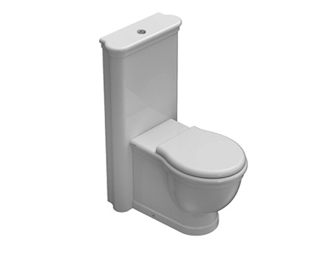 | Scocca monolito in ceramica PAESTUM  Scocca monolito in ceramica 16.43cm. per vaso PA025BI. Completa di fissaggi.  Ceramic monolith shell PAESTUM  Ceramic monolith shell 16.43 cm for WC PA025BI.  Fixing kit included | PA137BI | 25 | 16x43x93
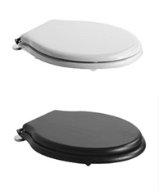 | Coprivaso  Coprivaso in duroplast con chiusura tradizionale | PA020  PS19RN  PS19RB  PS21RN  PS21RB  PS23RN  PS23RB | 3  3  3  3 |  | Duroplast  Legno  Legno  Legno
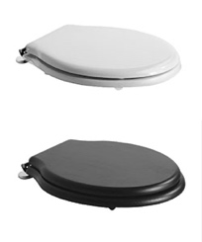 | Coprivaso soft-close  Coprivaso in duroplast con chiusura rallentata  Soft-close seat-cover  Duroplast seat-cover with soft-closing system | PA029  PS20RN  PS20RB  PS22RN  PS22RB  PS24RN  PS24RB | 3  3  3  3 |  | Duroplast  Legno  Legno  Legno
 | Fissaggio  Fissaggio per scossa monolito PA137BI  Fixing kit  Fixing kit for monolith shell | FI019  FI019
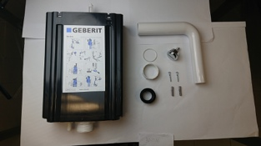 | Cisterna con meccanismo di scarico  Cisterna in plastica anticondensa con pulsante cromo (bronzo o oro) e meccanismo di scarico dual flush 4,5/3 Lt. (Geberit). Entrata acqua dal basso  Shell with chrome button and dualflush mechanism  Plastic antimoisture shell with chrome (bronze or gold) button and dualflush mechanism 4,5/3 Lt. (Geberit). Lower water inlet (left/right) | BA016  (cromo)  BA017  (bronzo)  BA018  (oro)  BA016  (chrome)  BA017  (bronze)  BA018  (gold)
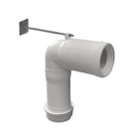 | Curva tecnica  Raccordo per scarico a pavimento regolabile da 10 a 20 cm.  Elbow pipe  Elbow pipe for floor drain. Adjustable 10/20 cm | VA077  VA077 | 0,3 | Ø11
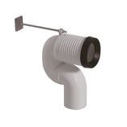 | Curva tecnica  Raccordo per scarico a pavimento regolabile da 20 a 27 cm.  Elbow pipe  Elbow pipe for floor drain. Adjustable 20/27 cm | VA078  VA078 | 0,3 | Ø10
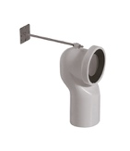 | Curva tecnica  Curva tecnica per lo scarico a pavimento 25cm  Elbow pipe  Elbow pipe for floor drain 25 cm. | VA079  VA079 | 0,3 | Ø10
 | Raccordo a parete  Raccordo per scarico a parete cm. 35  Pipe  Pipe for wall drain 35 cm | VA076  VA076 | 0,3 | Ø11
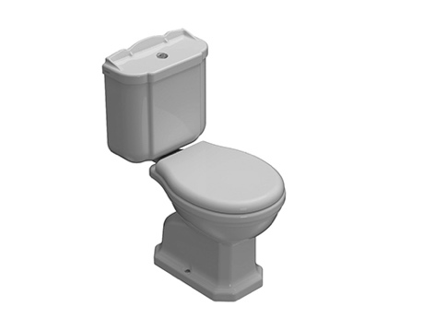 | Vaso monoblocco scarico pavimento PAESTUM 67.38  Vaso a terra monoblocco 67.38 cm. con scarico a pavimento. Scarico 4,5 / 3 Lt.  Completo di fissaggi.  Close couple WC PAESTUM 67.38  Close couple pan 67.38 with floor drain. Drain 4,5 / 3 Lt.  Fixing kit included. | PA003BI  PA003BI | 20 | 67x38x40 | Vitreous China
 | Vaso monoblocco scarico parete PAESTUM 67.38  Vaso a terra monoblocco 67.38 cm. con scarico a parete. Scarico 4,5 / 3 Lt. Completo di fissaggi.  Close couple WC with wall drain PAESTUM 67.38  Close couple pan 67.38 with wall drain. Drain 4,5 / 3 Lt.  Fixing kit included. | PA004BI  PA004BI | 20 | 67x38x40 | Vitreous China
 | Coprivaso  Coprivaso in duroplast con chiusura tradizionale | PA019  PA021  PA138  PA109  PA139  PA147  PA140  PS19RN  PS19RB  PS21RN  PS21RB  PS23RN  PS23RB | 3  3  3  3  3  3  3  3  3  3 |  | Duroplast  Poliestere  Poliestere  Poliestere  Poliestere  Poliestere  Poliestere  Legno  Legno  Legno
 | Coprivaso soft-close  Coprivaso in duroplast con chiusura rallentata  Soft-close seat-cover  Duroplast seat-cover with soft-closing system | PS20RN  PS20RB  PS22RN  PS22RB  PS24RN  PS24RB | 3  3  3 |  | Legno  Legno  Legno
 | Raccordo a parete  Raccordo per scarico a parete cm. 35  Pipe  Pipe for wall drain 35 cm | VA076  VA076 | 0,3 | Ø11
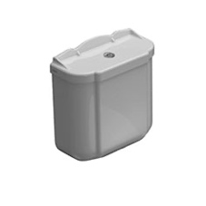 | Cassetta in ceramica PAESTUM  Cassetta in ceramica 43.19 cm. per vaso monoblocco  Close couple ceramic cistern  Close couple ceramic cistern 43.19 cm. | PA012  PA012 | 15 | 43x19 h42 | Vitreous China
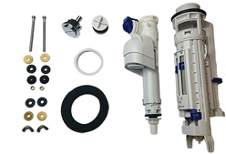 | Batteria scarico  attacco posteriore  Batteria di scarico con pulsante cromato (bronzato o dorato) attacco dal basso dx/sx (Geberit).  Discharge mechanism  Brass chromium-plated (bronzed or golded) discharge mechanism provided with lower RH/LF water inlet (Geberit). | VA124  (cromato)  VA080  (bronzato)  VA074  (dorato)  VA124  (chromed)  VA080  (bronzed)  VA074  (golded)
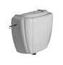 | Cassetta alta PAESTUM  Cassetta con coperchio ad installazione alta 47.23 cm.  High-level ceramic cistern  High-level cistern with lid 47.23 cm. | PA010BI  PA010BI | 11 | 47x23 h37 | Vitreous China
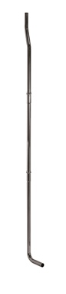 | Tubo esterno  Tubo di scarico esterno, cromo (bronzo o oro)  External drain pipe  Chrome (bronze or gold) external drain pipe | BA005  (cromo)  BA011  (bronzo)  BA010  (oro)  BA005  (chrome)  BA011  (bronze)  BA010  (gold) | 1,5
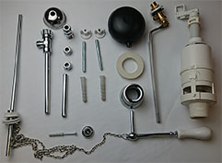 | Batteria con catenella  Batteria con catenella cromo (bronzo o oro)  Discharge mechanism with chain  Discharge mechanism with chrome (bronze or gold) chain | BA003  (cromo)  BA014  (bronzo)  BA010  (oro)  BA003  (chrome)  BA014  (bronze)  BA010  (gold) | 2,5
 | Pomello in ceramica  Ricambio pomello in ceramica per catenella  Grip in ceramic  Grip in ceramic for chain spare part | PA117  PA117
 | Catenella  Ricambio catenella  Chain  Spare chain | PA119  PA119
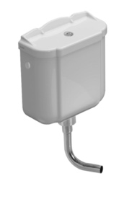 | Cassetta a zaino PAESTUM  Cassetta a zaino in ceramica 43.19 cm.  Bag-tank cistern PAESTUM  Ceramic bag-tank cistern 43.19 cm. | PA114BI  PA114BI | 15 | 43x19 h43 | Vitreous China
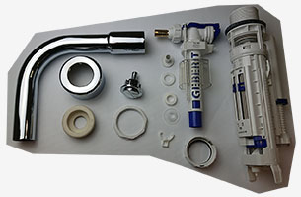 | Batteria e curva cromata  Batteria di scarico doppio flusso cromata (bronzata o dorata), con curva di  raccordo in ottone, attacco alto.  Dual flush discharge mechanism  Dual flush chrome (bronze or gold) discharge mechanism with brass hose, high entrance. | BA007  (cromata)  BA009  (bronzata)  BA008  (dorata)  BA007  (chrome)  BA009  (bronze)  BA008  (gold) | 1,5
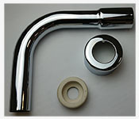 | Ricambio curva  Ricambio curva cromata (bronzata o dorata)  Spare pipe  Spare pipe | VA128  (cromata)  VA129  (bronzata)  VA133  (dorata)  VA128  (chrome)  VA129  (bronze)  VA133  (gold)

